Определение средневзвешенной скорости на участках земли по пути распространения сейсмической волны
Тагиров Х.Ю., Асланов Т.Г.
студент, сотрудник - кандидат технических наук
Северо-Кавказский институт Всероссийского государственного университета юстиции (РПА Минюста России), юридический факультет, Махачкала, Россия
E-mail: halipa92@yandex.ru, tabasik@gmail.com

Целью работы является определение структуры земли по сейсмограммам произошедших землетрясений. Поставленная цель достигнута разработкой оригинальной математической модели, позволяющей по серии произошедших землетрясений определить структуру земли.
В настоящее время расчет координат очага землетрясения производится с использованием усредненных значений скоростей сейсмических волн [1]. Причем это значение применяется для больших участков земли [2]. В то же время по пути своего распространения волны проходят различные породы, а, как известно, скорости распространения волн в различных средах могут различаться друг от друга. Это приводит к тому, что определение координат производится неправильно, вследствие чего происходят ошибки подобные произошедшим при землетрясении в г. Бам (Иран, 2003 г.).
В связи с этим были разработаны методы, позволяющие вычислить средние скорости волн по отдельным направлениям [3].
В работе приводится математическая модель, алгоритм и их программная реализация, позволяющие по сейсмограммам ранее произошедших землетрясений определить структуру земли.
Используются данные по серии произошедших землетрясений (рис. 1). Известно, что скорости сейсмических волн зависят от структуры участков земли, по которым они распространяются. Ставится задача определения скоростей сейсмических волн по пути их распространения. Для этого в точках пересечений путей прохождения сейсмических волн от разных землетрясений на разнесенные в пространстве сейсмодатчики с условными границами участков земли производится расчет скоростей сейсмических волн, по которым оценивается структура земли.

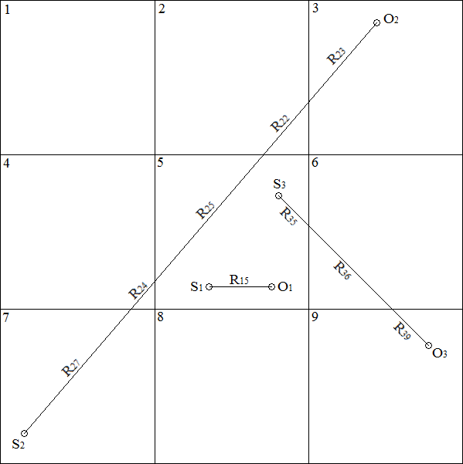
Рис. 1. Пояснение к методу определения скоростей сейсмических волн
Изначально для оценки адекватности модели были заданы случайные значения скоростей сейсмических волн для девяти участков. При этом были введены области с более твердой структурой, а значит, с более высокими скоростями распространения волн.
По результатам моделирования было получено распределение ошибок в определении скоростей сейсмических волн (рис. 2), исходя из которого можно сделать вывод о том, что данный метод позволяет довольно точно определять скорости сейсмических волн. Так, если взять интервал ошибок на уровне 0,7 (без учета всплеска), то ошибка в вычислении скоростей сейсмических волн составляет 2,5 %.
Для выяснения динамики изменения точности в определении скоростей сейсмических волн при большем количестве одновременно задействованных сейсмодатчиков и гипоцентров землетрясений было использовано от 2 до 6 пар сейсмодатчиков с гипоцентрами.
Получена статистическая зависимость точности вычисления скоростей сейсмических волн от числа использованных пар сейсмодатчиков с гипоцентрами землетрясений (рис. 3).
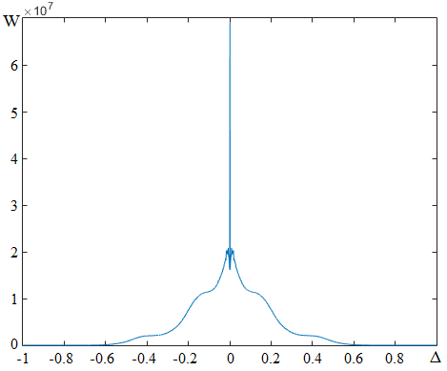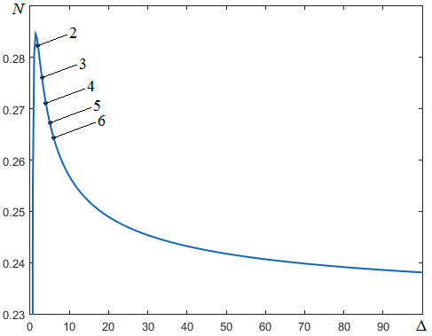
Рис. 2. Распределение ошибок в определении скоростей  сейсмических волн | Рис. 3. Зависимость точности вычисления скоростей сейсмических волн от числа использованных пар сейсмодатчиков
Точность расчета усредненной скорости по предложенному методу и со средней скоростью для всего региона показывает, что приведенный метод почти в два раза точнее.
По результатам исследований были получены значения средневзвешенных скоростей на различных участках земли с определенной точностью. Эти данные позволяют сделать вывод о структуре изучаемых участков земли, так как скорости распространения сейсмических волн в различных средах являются известными.

Литература
- Бляс Э. А., Середа А.-В. И. Определение коэффициентов отражения продольных и поперечных волн по сейсмограммам продольных волн // Вестник Мурманского государственного технического университета. 2006. Т. 9. № 3. C. 389-402.
- Етирмишли Г.Д., Казымова С. Э., Казымов И. Э. Изучение изменения скоростей продольных волн с глубиной по цифровым сейсмологическим данным // Современные методы обработки и интерпретации сейсмологических данных. Материалы III Международной сейсмологической школы. Обнинск: ГС РАН, 2008. C. 54-57.
- Асланов Г. К., Даниялов М. Г., Асланов Т. Г., Магомедов Х. Д. Об одном методе определения очага землетрясения с одновременным определением скоростей сейсмических волн // Труды Института геологии ДНЦ РАН. 2010. № 56. C. 54-59.

